**臺北市立格致國民中學105學年度第1學期**

**複合型防災宣導暨地震避難掩護演練 實施計畫**

1. **依據**
   1. 臺北市政府教育局105年7月29日北市教安字第10537701900號函辦理。
   2. 本校105學年度第1學期行事曆。
   3. 地震避難掩護參考程序。
2. **目的**
3. 配合「105年度國家防災日」計畫，以辦理地震避難掩護動作為主軸。
4. 檢視學校災害處置能力及各項應變流程，整合災害處理效能，強化學校災害防救應變處置暨善後復原重建作業能力。
5. 藉由學校師生演練與觀摩，建立防災教學模組，強化防災知能。
6. 共同推動社區防災救災教育宣導，達成校園防災的目標，奠基永續安全校園。
7. **辦理單位：**

(一)主辦單位：總務處。

(二)協辦單位：教務處、學務處、輔導室。

(三)參演人員：全校教職員工、學生。

1. **實施時間：**

(一)複合式災害宣導與演練：105年9月14日(三)下午14:05-15:55

(二)地震避難掩護演練：105年9月21日(三)上午9：21-9：30

1. **演練綱要**：詳如附件一。
2. **演練重點：**

(一)當狀況發布時，全體人員先實施演練地震避難掩護動作1 分鐘（時限內全體人員應完成地震避難掩護動作：趴下、掩護、穩住等3項要領）。

(二)接續實施5分鐘疏散集合演練(時限內藉由避難引導人員指引，協助全體同仁及師生依本校避難路線圖，以不語、不跑、不推之方式至集合場集合並完成人數清點)。

(三)災害發生後，啟動校園校園災害防救應變組織，由指揮官視災害之類別進行應變程序，指揮緊急應變小組各分組依照災時之執掌進行救災作業。

**七、實施步驟與流程**

(一)計畫與預演階段：

1. 完成計畫擬定：依據「臺北市政府教育局105年度國家防災日高級中等以下(含幼兒園)地震避難演護演練執行計畫及地震避難演護參考程序(附件二)，擬定演練計畫。
2. 校內說明宣導：運用擴大行政會議、導師會議及各項集合時間加強宣導「地震避難掩護演練時間流程及應作為事項」，並向全體同仁說明疏散路線及動作要領。

|  |  |  |  |
| --- | --- | --- | --- |
| 日期 | 宣導內容 | 對象 | 地點 |
| 105/8/26(五)[校務會議] | 「地震避難演護演練時間流程及應作為事項」銜接教育訓練 | 教職員工 | 視聽中心 |
| 105/8/29(一)[開學典禮] | 地震就地避難掩護示範宣導 | 學生 | 活動中心 |
| 105/9/1(四)[導師會議] | 演練行前說明會 | 導師 | 視聽中心 |
| 105/9/8(四)[擴大行政會報] | 演練行前說明會 | 行政同仁 | 視聽中心 |
| 105/9/10(六)[朝會] | 班級示範演練宣導暨地震就地避難預演 | 學生 | 視聽中心 |

（二）複合式災害宣導與演練：

1. 時間：105年9月14日(三)下午2點至4點。
2. 流程：

|  |  |  |  |  |
| --- | --- | --- | --- | --- |
| 時間 | 項目 | 內容 | 對象 | 地點 |
| 14:05-14:10 | 地震避難掩護暨疏散演練預演 | (1)1分鐘就地避難掩護動作  (2)5分鐘疏散集合演練 | 全校師生 | 各班教室  集合場 |
| 14:10-14:30 | 緊急應變小組演練 | 緊急應變小組運作演練 | 全校師生 | 集合場 |
| 14:30-15:20 | 防災教育宣導 | 進行防災教育宣導 | 全校師生 | 活動中心 |
| 15:20-16:00 | 滅火體驗 | (1)向臺北市消防局申請滅火體驗車。  (2)全校師生分組進行體驗。 | 全校師生 | 籃球場 |

註：1本校緊急應變小組分工表詳如附件三。

2體驗分組名單另於演練行前說明會公佈。

（三）地震避難掩護演練

1. 時間：105年9月21日(三)上午9：21~9：30，運用校內廣播系統發布狀況。
2. 流程：

|  |  |  |  |  |
| --- | --- | --- | --- | --- |
| 時間 | 項目 | 內容 | 對象 | 地點 |
| 9:21-9:22 | 地震就地避難掩護 | 1分鐘就地避難掩護動作 | 全校師生 | 各班教室 |
| 9:22-9:27 | 疏散至集合場 | 5分鐘疏散集合演練 | 全校師生 | 集合場 |

1. 全校同學實施1 分鐘就地避難掩護動作（1 分鐘內完成地震避難掩護動作：趴下、掩護、穩住3 項要領），請各班任課老師協助指導學生各項動作要領。
2. 由師長引導疏散至指定安全地點，完成人員清查即安全回報動作。

**八、本計畫陳請 校長核可後實施，修正時亦同。**

**附件一：演練綱要**

一、災害防救應變組織架構圖

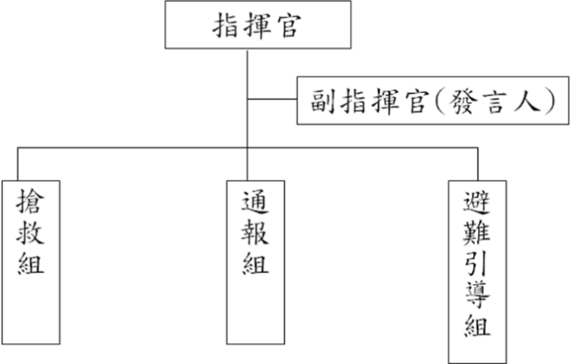

二、校園災害防救應變組織分工表

|  |  |
| --- | --- |
| **編組及負責人員** | **負責工作** |
| **指揮官**  校長 | 1. 負責指揮、督導、協調。 2. 依情況調動各組織間相互支援。 |
| **副指揮官(兼發言人)**  教務主任 | 1. 負責統一對外發言。 2. 通報中心受災情形、目前處置狀況等。 |
| **搶救滅火組**  學務主任 | 1. 受災學校教職員生之搶救及搜救。 2. 清除障礙物協助逃生。 3. 強制疏散不願避難之學校教職員生。 4. 設立急救站。 5. 基本急救、重傷患就醫護送。 6. 安撫及心理諮商。 7. 平常急救常識宣導。 |
| **通報組**  輔導主任 | 1. 通報教育主管單位及教育部校園安全暨災害防救通報處理中心已疏散人數、收容地點、災情等。 2. 負責蒐集、評估、傳播和使用有關災害、資源與狀況發展資訊。 3. 通報地方救災、治安、醫療等單位，並請求支援及通報受傷學生家長等聯繫事務。 |
| **避難引導組**  總務主任 | 1. 平常擬定緊急疏散防災地圖(疏散路線和集合地點)。 2. 災時協助教職員工生緊急疏散及安置。 3. 在疏散集合地點設置服務台，提供協助與諮詢。 4. 協助避難至學校民眾之應急所需。 5. 協助發放生活物資、糧食及飲水。 6. 協助設置警戒標誌及交通管制。 7. 維護學校及避難收容場所之安全。 8. 防救災設施操作。 |

三、校園災害防救應變組織因應以下各項啟動時機情況，並由指揮官下達指示，指揮各分組進行應變作業：

（一）地方政府成立災害應變中心時。

（二）上級指示成立時。

（三）學校位於災區且受到災損時。

（四）校長視災情程度啟動應變組織。

二、地震災害緊急疏散路線

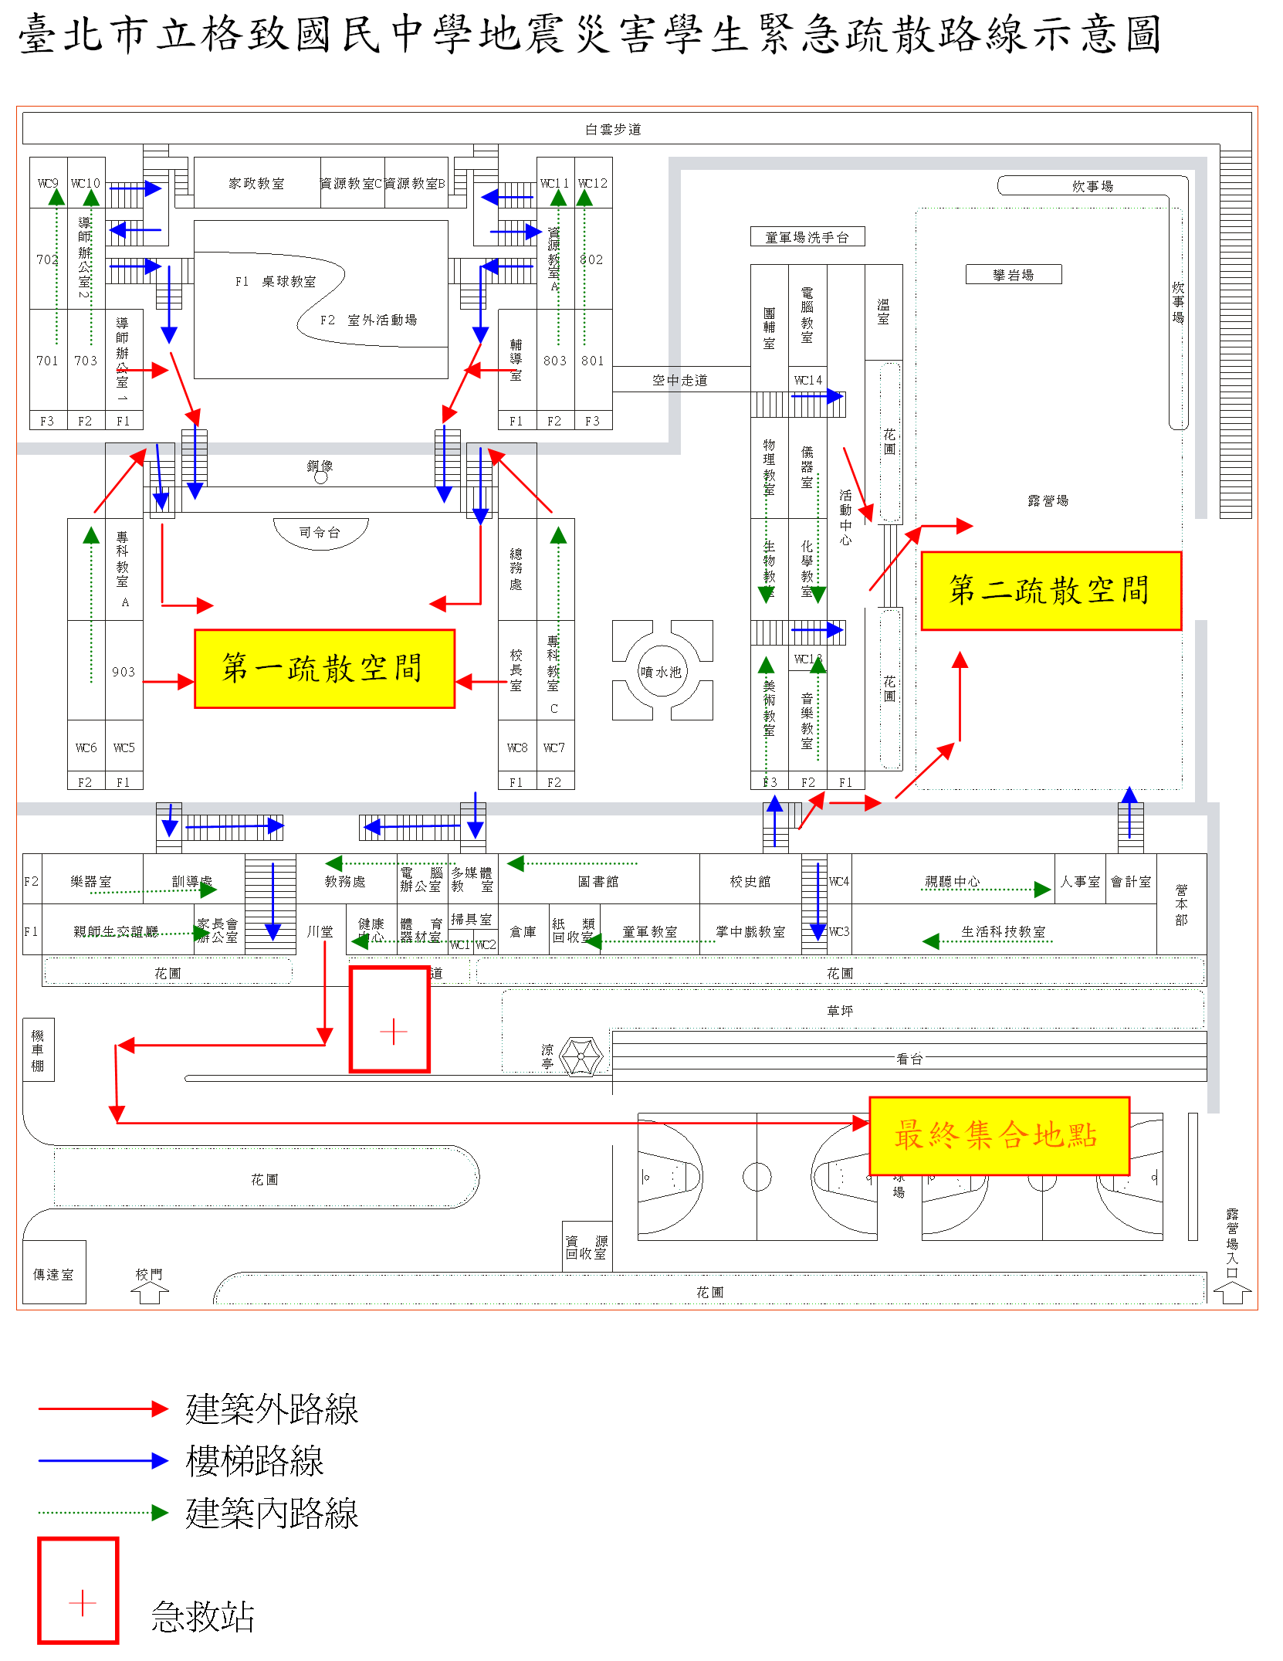

三、演練項目與腳本

| 演練階段 | 演練狀況 | 演練單位 | 演練腳本 | 地點 |
| --- | --- | --- | --- | --- |
| 一、事故發生與察覺 | 1.地震發佈 | 學務主任 | (運用校園廣播)  9月14日下午2:05左右東北地區發生強震，台北預估震度5級以上，搖晃時間持續60 秒，請全校師生待在教室，進行就地避難。 | 各班  教室 |
| 2.就地避難掩護 | 任課教師 | 有地震，請同學不要慌張，同學們趕快蹲在桌子底下，並用雙手緊握住桌腳。在窗戶旁的同學，請遠離窗戶，等待地震過後再聽從老師指揮作疏散動作。 |
| 二、學生疏散避難與引導 | 3.師生避難與疏散 | 學務主任 | 學務處報告，各位老師、同學，剛才發生了大地震，請不要慌張，現在請各班任課老師先關閉電源，請同學攜帶家庭防災卡，拿起書包放在頭頸部位，帶領同學依避難疏散路線，進行疏散。請勿奔跑或推擠。 | 集合場 |
| 4.避難引導組員引導與清查 | 副指揮官 | 副指揮官報告，請避難引導組立即到指定點指導班級疏散。其餘各組亦請立即就位。 |
| 任課教師 | 同學們現在帶著家庭防災卡並將書包放在頭上，依照疏散路線疏散。請勿奔跑或推擠。 |
| 三、地震災情發布與緊急應變編組啟動 | 1.啟動災害應變組織 | 指揮官 | 指揮官報告，因應災害發生，現在成立緊急應變小組，請災害應變小組人員迅速至集合場指揮中心集合，並穿戴個人裝備。 | 集合場 |
| 副指揮官 | 副指揮官報告，請各組組長向我回報集合狀況，完畢。 |
| 避難引導組 | 避難引導組報告副指揮官，避難引導組除了部分組員前往各樓梯口協助班級疏散之外，其餘全員到齊，完畢。 |
| 通報組長 | 通報組報告副指揮官，通報組全員到齊，完畢。 |
| 搶救滅火組 | 搶救滅火組報告副指揮官，搶救滅火組全員到齊，完畢。 |
| 2.校園災情勘察與回報 | 副指揮官 | 請搶救滅火組開始巡視校園，並注意自身安全，隨時以對講機回報校園受災狀況。 |
| 請避難引導組統計各班人數，完畢。 |
| 3.災情掌握與回報 | 避難引導組 | 請各班導師確認學生「家庭防災卡」之內容，並清點學生人數並向避難引導組回報學生人數，完畢。 |
| 報告副指揮官，集合場避難學生人數應到69人，請假□人，實到□人，901班未到1名學生，完畢。 |
| 四、緊急搜救與傷患救助 | 1.失蹤人員  搜救與處理 | 副指揮官 | 副指揮官報告，現有1名901班學生失蹤，請搶救  滅火組巡視校園時，注意是否有學生受困於教室或受傷，並請回報校園受災情形，完畢。 | 集合場 |
| 2.傷患及就與後送 | 搶救滅火組 | 搶救滅火組收到，完畢。  搶救滅火組報告，勵學樓二樓901班教室牆壁倒塌，有位學生被壓，無法行動，完畢。  (901班何錦程同學飾受傷學生) | 901教室 |
| 副指揮官 | 收到，現在請搶救滅火組迅速至勵學樓二樓901班教室救助受傷學生，注意自身安全並以對講機保持聯絡，完畢。  (黃孝芬、郭致良、詹錫輝、游清貴擔任搶救人員) | 集合場 |
| 呼叫通報組，有位學生被倒塌的牆壁壓到無法行動，請速聯絡救護車，並與家長聯絡，完畢。 |
| 通報組 | 通報組收到，立即聯絡。  119您好，這裡是格致國中，現在有位學生被倒塌的牆壁壓到無法行動，請速派遣救護車救護。 |
| 3.家長聯繫與說明 | 爸爸您好，這裡是格致國中，您的孩子剛才地震時，腿部被壓傷，第一時間我們已進行搶救、聯絡救護車，並已送往鄰近陽明醫院，請直接前往醫院照護。 |
| 五、緊急滅火 | 1.災害回報與處理 | 搶救滅火組 | 搶救滅火組報告，在教室搶救受傷學生約一分鐘，以擔架將傷患迅速搬離建物，送往臨時救護站，進行初步醫療處理，等待救護車護送至鄰近醫院，完畢。 | 集合場 |
| 報告副指揮官，家政教室疑似受到地震破壞，造成電線走火引發火災，現場火勢兇猛，完畢。 |
| 2.消防局聯繫與支援 | 副指揮官 | 收到，請搶救滅火組前往游泳池，進行初級滅火工作，並等待消防局前來協助滅火。 |
| 請通報組聯絡山仔后分隊前來協助滅火，完畢。 |
| 通報組 | 通報組收到。  山仔后分隊您好，這裡是格致國中，本校家政教室疑似因地震造成電線走火，引起大火，請派消防車前來協助滅火。 |
| 報告副指揮官，通報組已聯絡山仔后分隊，他們將儘快趕到校協助火勢撲滅，完畢。 |
| 3.災害掌握與回報 | 搶救滅火組 | 報告副指揮官，火災已在消防分隊的協助下被撲滅，呈現半毀損狀態，但幸無人員傷亡，完畢。 |  |
| 六、災情掌握及通報 | 災情掌握與回報 | 副指揮官 | 收到，請通報組向臺北市災害應變中心報告本校災情與處理情形，並透過網路向教育部校安中心陳報。 | 集合場 |
| 通報組 | 通報組收到。  災害應變中心您好，這裡是臺北市立格致國中。本校因地震造成1名學生受傷，已送往陽明醫院治療，另外，地震引起的家政教室火災，已完全撲滅。全校避難學生人數共68名，仍在操場等待家長。 |
| 通報組 | 報告副指揮官，已向上陳報災情及處理結果，完畢。 |
| 副指揮官 | 收到，完畢。 |

**附件二：學校地震避難掩護應變參考程序**

**學校地震避難掩護應變參考程序**

參考資料來源：內政部、教育部

**情境：搖晃劇烈、站立不穩，行動困難，幾乎所有學生會感到驚嚇、恐慌、高處物品掉落，傢俱、書櫃移位、搖晃，甚或翻倒。**

**一、學生在教室或其他室內：(如圖書館、社團教室、福利社、餐廳等)**

(一)保持冷靜，立即就地避難。

1.就地避難的最重要原則就是保護頭頸部及身體，並判斷是否有掉落物及倒塌物。避難地點例如：

(1)桌子下。

(2)柱子旁。

(3)水泥牆壁邊。

2.避免選擇之地點：

(1)窗戶旁。

(2)電燈、吊扇、投影機下。

(3)未經固定的書櫃、掃地櫃、電視、蒸便當箱、冰箱或飲水機旁或貨物櫃旁(下)。

(4)建物橫樑、黑板、公布欄下。

3.地震避難掩護三要領：趴下、掩護、穩住，直到地震結束。

4.躲在桌下時，應趴下，且雙手握住桌腳，以桌子掩護並穩住身體，如此當地震發生時，可隨地面移動，並形成屏障防護電燈、吊扇或天花板、水泥碎片等掉落的傷害。

(二)當地震稍歇時，應聽從師長指示，依平時規劃之緊急避難疏散路線，進行避難疏散。注意事項如下：

1.可以用頭套、較輕的書包等具備緩衝保護功能的物品保護頭頸部，並依規劃路線疏散。

2.遵守不推、不跑、不語三不原則：喧嘩、跑步，易引起慌亂、推擠，或造成意外，災時需冷靜應變，才能有效疏散。

3.避難疏散路線規劃，應避開修建中或老舊的建物或走廊，並考量學生同時疏散流量，使疏散動線順暢，另外要特別協助低年級及特殊需求學生之避難疏散。

(三)抵達操場（或其他安全疏散地點）後，各班導師應確實點名，確

保每位同學皆已至安全地點，並安撫學生情緒。

**※特別注意事項：**

(一)低年級學生或資源班學生應由專人引導或由鄰近老師負責帶領。

(二)在實驗室、實驗工廠或廚房，應立即保護頭頸部，找安全的掩護地方依地震避難掩護三要領就地避難，俟地震搖晃稍停後關閉火源、電源，進行疏散避難。

(三)如在大型體育館、演講廳或視聽教室，應注意是否有掉落物，先躲在座位下並保護頭頸部，等搖晃停止後再行疏散避難。

(四)在建築物內需以防災頭套或書包保護頭頸部，但當離開建築物到空曠地後，可不必再以書包掩護，以利行動。

(五)地震搖晃當中切勿要求學生開門與關閉電源，應於地震稍歇且進行疏散時，才能實施上述2項動作。

**二、學生在室外：**

(一)保持冷靜，立即就地避難。

1.在走廊，應趴下，保護頭頸部，並注意是否有掉落物，當地震稍歇，可行動時應立即疏散至空地，或避難疏散地點。

2.在操場，應趴下，避開籃球架，當地震稍歇，可行動時應立即疏散至空地，或避難疏散地點。

3.千萬不要觸及掉落的電線。

(二)抵達操場（或其他安全疏散地點）後，各班導師應確實點名，確

保每位同學皆已至安全地點，並安撫學生情緒。

**附件三：緊急應變小組(自衛消防編組)分工表**

|  |  |  |  |
| --- | --- | --- | --- |
| **編組** | **成員** | | **負責工作** |
| **指揮官** | 陳昫姮校長 | | 1. 負責指揮、督導、協調。 2. 依情況調動各組織間相互支援。 |
| **副指揮官**  **(兼發言人)** | 張惠晴主任 | | 1. 負責統一對外發言。 2. 通報中心受災情形、目前處置狀況等。 |
| **搶救滅火組** | **組長** | 許家銘主任 | 1. 受災學校教職員生之搶救及搜救。 2. 清除障礙物協助逃生。 3. 強制疏散不願避難之學校教職員生。 4. 設立急救站。 5. 基本急救、重傷患就醫護送。 6. 安撫及心理諮商。 7. 平常急救常識宣導。 |
| **組員** | 郭致良、呂建賢、詹錫輝、黃孝芬、王貞尹、鍾慧美、李 昀、游清貴、游清華、高中庸 |
| **通報組** | **組長** | 陳怡靜主任 | 1. 通報教育主管單位及教育部校園安全暨災害防救通報處理中心已疏散人數、收容地點、災情等 2. 負責蒐集、評估、傳播和使用有關災害、資源與狀況發展的資訊。 3. 通報地方救災、治安、醫療等單位，並請求支援及通報受傷學生家長等聯繫事務 |
| **組員** | 林宇軒、徐敬婷、 蔡文汝、張鈴芬、 朱俊達、許進男、 陳秀琴、溫傳鳳 |
| **避難引導組** | **組長** | 黃筱媚主任 | 1. 平常擬定緊急疏散防災地圖(疏散路線和集合地點)。 2. 災時協助教職員工生緊急疏散及安置。 3. 在疏散集合地點設置服務台，提供協助與諮詢。 4. 協助避難至學校民眾之應急所需。 5. 協助發放生活物資、糧食及飲水。 6. 協助設置警戒標誌及交通管制。 7. 維護學校及避難收容場所之安全。 8. 防救災設施操作。 |
| **組員** | 葉明正、吳明聰、 黃國瑛、卓乃惠、 蕭心婷、陳美智、 孫佳麗、藍玉琪、 鄭美智、吳婉菁、 楊慶森、黃威鈞、 曾品淵、謝馨瑩、 黃韋誌 |